欢迎大家体验lovepanda博客，首先说明博主也不是什么java大神，博主在写这个博客的时候才工作半年左右，到现在刚满一年。代码质量可能不高，但是我还是希望拿出来给那些刚接触javaee或jfinal的进行入门。废话不多说下面讲解下lovepanda博客源码要求和部署。
JDK：1.6+;(博主做过1.6的兼容性，主要是采用sigar获取资源监控，建议采用1.7+;目前博主使用的1.8)
Tomcat7：当然你也可以使用其他容器，自行测试，博主服务器部署的是tomcat7
图片处理：ImageMagick-6.8.8-Q8或其他版本
数据库：mysql5.5+

首先从http://git.oschina.net/lovepanda603/lovepanda下载源码，里面我传入了eclipse的配置文件，可直接导入即可，当然你也可以新建一个Dynamic Web Project,然后设置location为你下载到本地解压后的路径获取使用myeclipse建立Web Project。
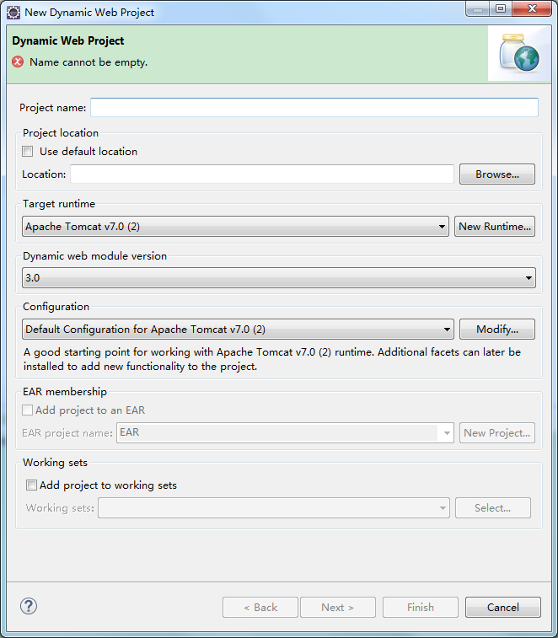
设置编码为utf-8
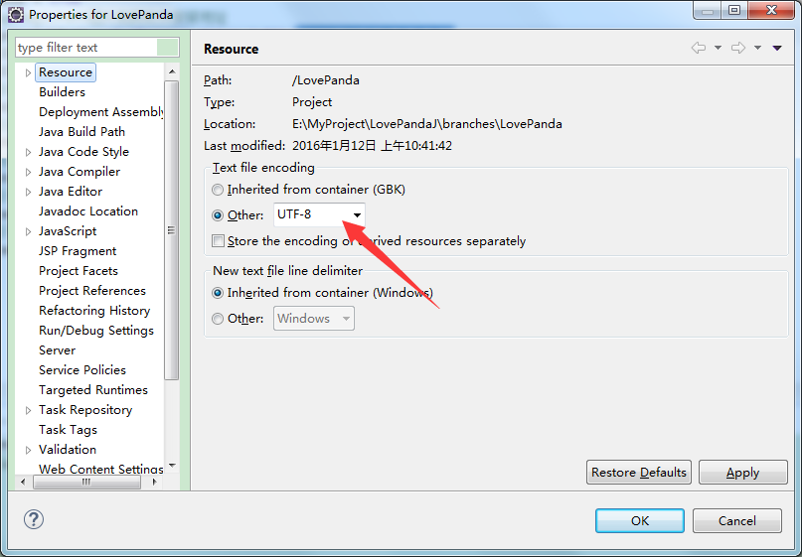
配置Buid Path，看Web App Libraries的jar包是否完整，jre是否是正确的。
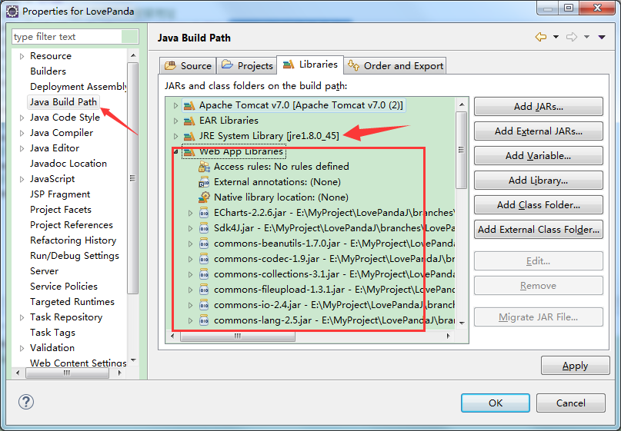
再看编译版本和你的jre是否匹配
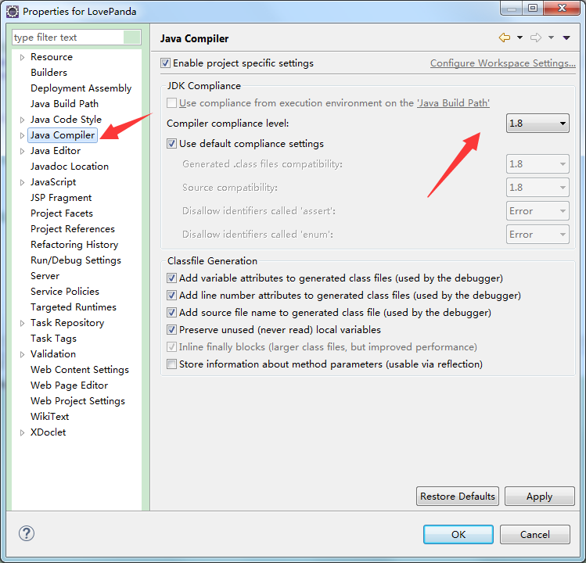
Facets是否匹配
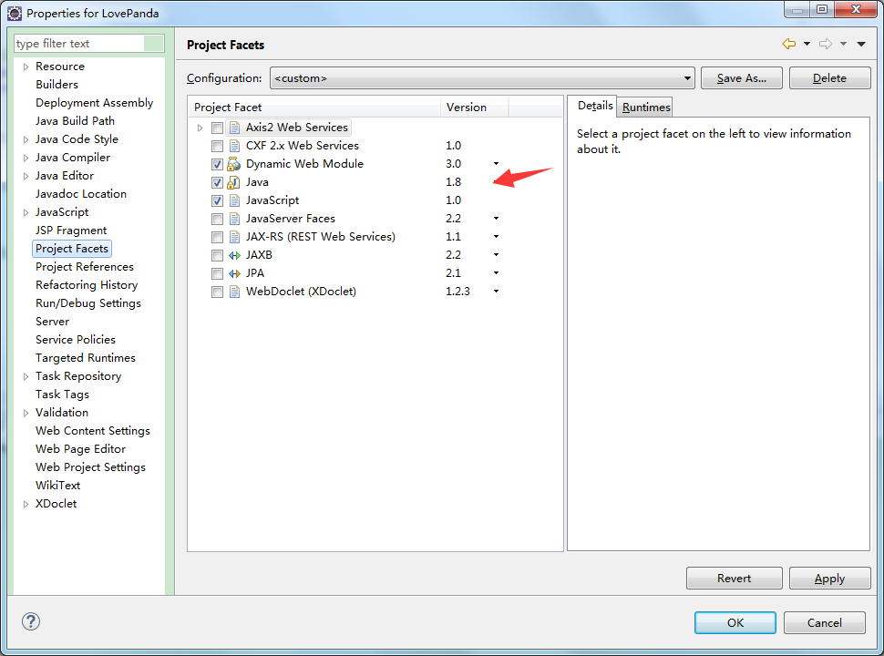
下面简要的说下我的源码结构
Java类：
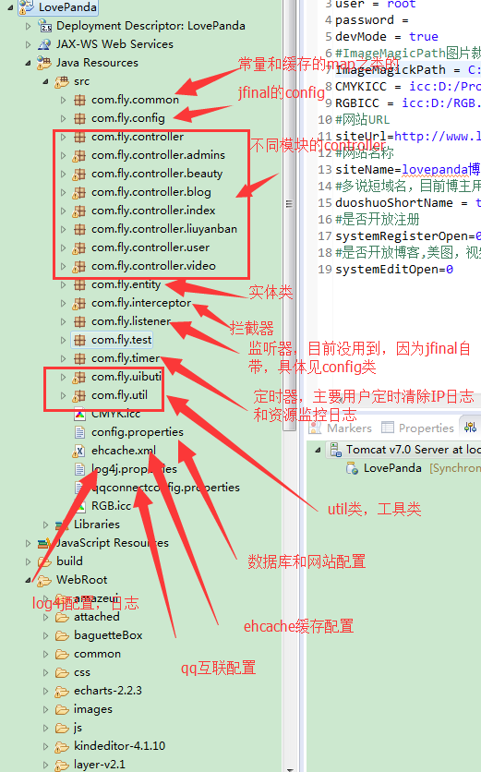
WebRoot：
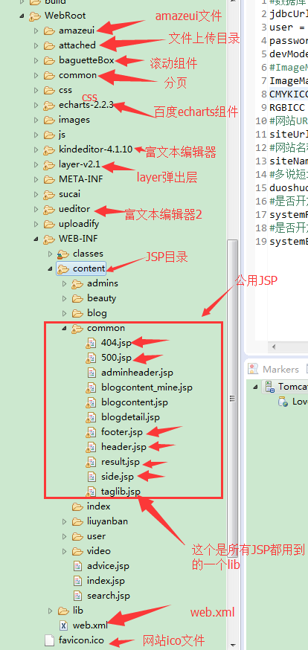
下面是一些用到的外部安装或部署的文件配置：
- ImageMagick-6.8.8-Q8
下载地址：http://pan.baidu.com/s/1o6Q71Ho （我将imagemagic和sigar都放在里面了打包了）
Imagemagic直接安装即可，然后将你安装的目录填入你的config.properties.
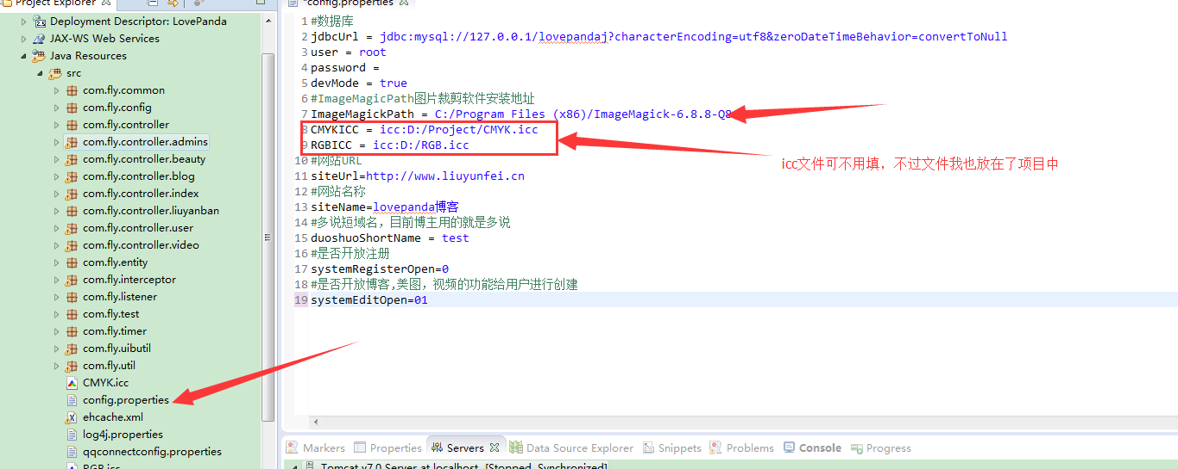
- 2.sigar配置：
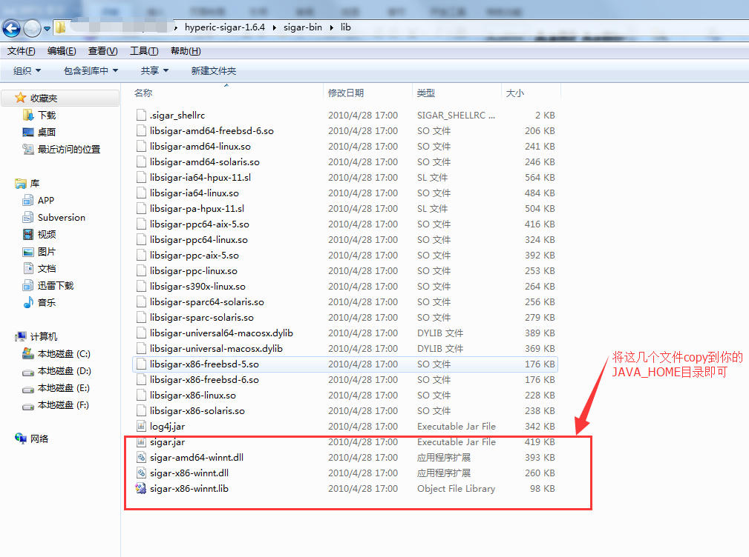
最后将mysql文件导入你的数据库即可，我默认的数据库名称为lovepandaj。最后配置你的config.properties

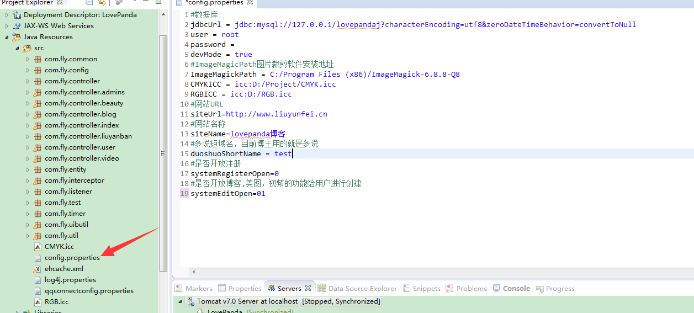
里面的siteUrl，siteName，duoshuoShortName,systemRegisterOpen,systemEditOpen都必须填，且正确填写不要引起不必要的报错。多说域名测试阶段你用test即可，如果正式上线的话你得去多说申请。
如果你想要qq登陆功能的话你也可以去qq互联申请。然后配置：
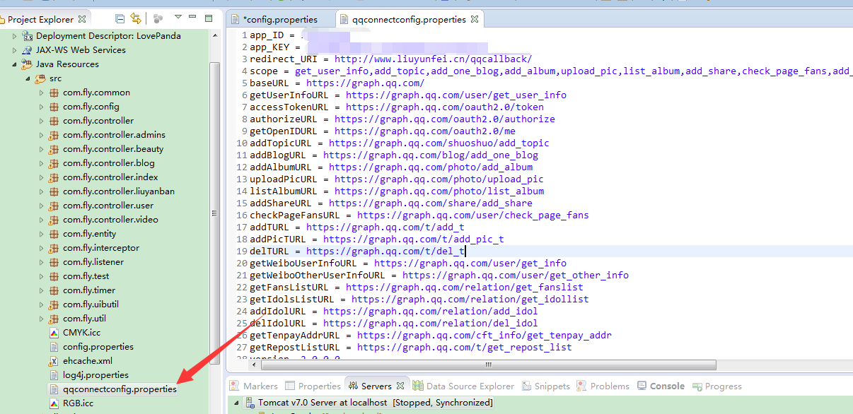
注意，tomcat，mysql，源码一般都用utf-8编码避免乱码产生。
Tomcat设置：
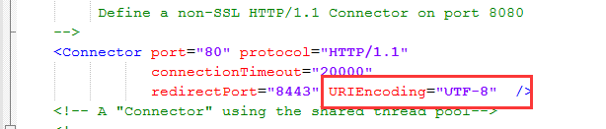
由于用到比如imagemagic和sigar可能不能在虚拟主机上部署，只能用云主机自己部署了，这确实是一个缺点，当时设计的时候也没想到要开源，只是自己玩玩而已了，既然现在开源出来，大家可以根据自己的情况自己修改代码，或者有时间的话我再看看有没有其他方法来替换这几个组件了。
目前只是一个测试版本，有任何问题可qq联系（可能有时候忙没时间）或到http://bbs.liuyunfei.cn/的bug区反馈。
本博客的部署地址为www.liuyunfei.cn。这是一个正式版本，请不要在这个里面进行测试，过段时间我做个测试的版本部署的。如发现任何bug请及时反馈。

